Гарантийное и сервисное обслуживание кондиционеров DAIKIN
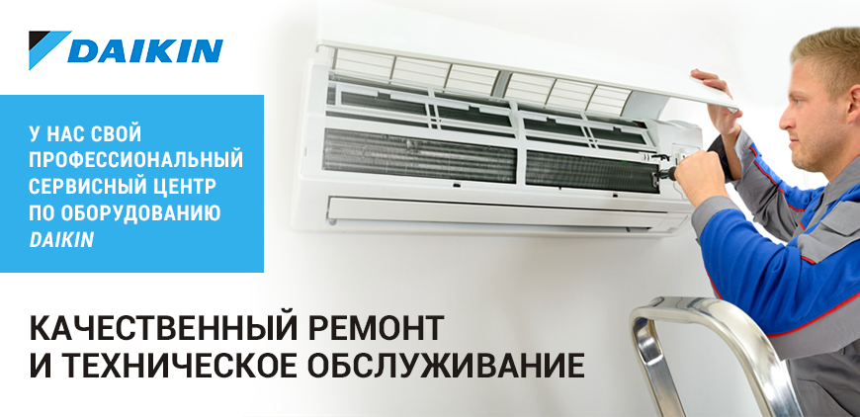
На все оборудование DAIKIN предоставляется гарантия производителя не менее 3-х лет. Гарантию несет производитель и официальные дилер, который производил поставку и монтажные работы. Производитель предоставляет запчасти, дилер производит их замену. Поэтому, важно заказывать кондиционер с монтажом в одной компании, и только у официально авторизованных дилеров!
Наша компания является официальным авторизованным дилером оборудования DAIKIN, что подтверждено сертификатом. Мы имеем право поставлять, монтировать, обслуживать и ремонтировать оборудование DAIKIN.
Наша компания имеет свой сервисный центр, специалисты которого постоянно проходят обучение и повышение квалификации у производителя.
Так как кондиционер является технически сложным оборудованием, обслуживать его рекомендуется 2 раза в год. При заключении договора на техническое обслуживание гарантия на кондиционер может быть увеличена до 5 лет.

Сервисное обслуживание
Сервисное обслуживание систем вентилирования и кондиционирования – залог их бесперебойной работы.
Установив кондиционер, для его дальнейшей исправной работы, не забудьте про сервисное обслуживание. Кондиционер, это технически сложный прибор, который необходимо обслуживать минимум 2 раза в год.

Санитарная обработка и дезинфекция внутреннего блока (необходимо проводить минимум 2 раза в год)
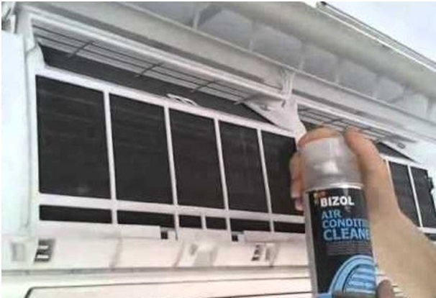
Во время использования кондиционера, на фильтрах, крыльчатке вентилятора и теплообменнике скапливается огромное количество пыли и бактерий, которыми в дальнейшем мы дышим, что приводит к различным заболеваниям дыхательных путей.
Поэтому, для предотвращения данных последствий, наши специалисты разберут весь внутренний блок, промоют все загрязненные детали кондиционера, а так же обработают специальным дезинфицирующим средством фильтры и теплообменник (производитель Великобритания).

Стоимость данной услуги всего – 2 690 рублей

Чистка наружного блока (необходимо проводить не реже 1 раза в год)
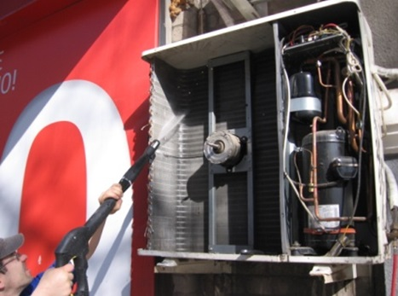
Во время работы кондиционера, конечно же, больше всего загрязняется наружный блок. На него летит пыль, листья, а так же тополиный пух, который забивает весь теплообменник. Это является настоящей катастрофой для кондиционеров. Для нормальной работы кондиционера, нужно хотя бы 1 раз в год (лучше всего в марте – апреле перед началом активного использования) очищать наружный блок кондиционера.
В зависимости от загрязнения, для чистки наружного блока, используется различное чистящее оборудование: специальная щетка-очиститель, вакуумный воздушный насос либо аппарат высокого давления (выбивает всю грязь с теплообменника водой).

Стоимость данной услуги всего – 1 690 рублей

Промывка и дезинфекция дренажной системы (проводить не реже 1-2 раза в год)
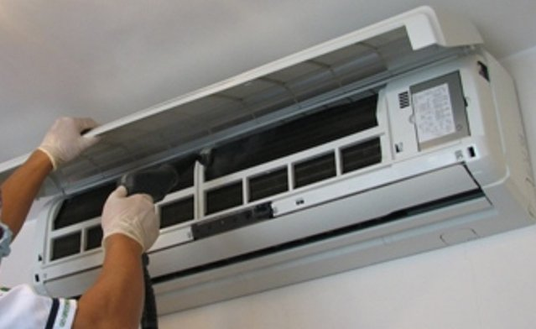
При работе на холод кондиционер осушает воздух, выводя влагу на улицу через дренаж. Т.к. в дренажной системе все время скапливается влага, ней размножается огромное количество грибков, которыми в дальнейшем мы дышим, что вызывает огромное количество заболеваний. Поэтому, дренажную систему необходимо промывать от грязи и обрабатывать специально разработанными дезинфицирующими средствами.

Стоимость данной услуги всего – 1 490 рублей

Проверка давления фреона и дозаправка (рекомендуется производить 1 раз в год перед началом сезона в марте – апреле)
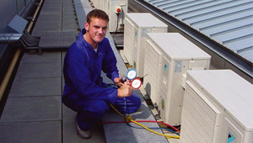
Со временем, особенно когда кондиционер долгое время не работает (например, в зимнее время), часть фреона может выходить из кондиционера. Поэтому, после зимы, производители кондиционеров рекомендуют проверить давление в кондиционере, и при необходимости дозаправить систему.

Стоимость данной услуги всего – 700 рублей (за 100 грамм хладагента)

Для заказа выезда сервисного специалиста позвоните по телефону: +7 (495) 151-13-51, либо оставить заявку через сайт, и мы в ближайшее удобное для Вас время приедем и произведем правильное сервисное обслуживание Вашего кондиционера.

ВНИМАНИЕ АКЦИЯ! Комплексная чистка кондиционера за 3 900 рублей!
Санитарная обработка и дезинфекция внутреннего блока + Чистка наружного блока + Промывка и дезинфекция дренажной системы + Проверка давления фреона и дозаправка = 3 900 рублей
Акция ограниченна по времени, цена может измениться в любой момент!

Заключаем договора с юридическими лицами. Ваши специальные условия можно узнать по телефону: 8(495) 151-13-51


Учитывая специфику помещений и график работы Вашего заведения мы готовы предложить:
- оперативное реагирование на выход из строя оборудования
- гибкую систему скидок при условии заключения договора на сервисное обслуживание
- высококвалифицированных специалистов
- поставку нового оборудования по специальным ценам для наших клиентов и проведение монтажных работ
- индивидуальный подход
- выгодные условия работы

